Exercicis

Python

Miguel Navarro Bellido
Gestión Empresarial
2º Dam

Índex

Clonar una llista ……………………………………………………………………...Pág1

¿Quina és la diferència en Python entre “shallow copy” i “deep copy”? ……………Pág1

Afegir un element a una llista ………………………………………………………..Pág1

- Llevar un element a una llista ………………………………………………………Pág2

- Crear una nova llista amb els 4 últims elements d’una llista ……………………….Pág2

- Convertir les paraules d’una cadena (separades per espai) a una llista …………….Pág2

- Comentaris amb una línia ………………………………….……………………….Pág2

- Comentaris multilínia ……………………………………….………………………Pág3

Crea un exemple amb 3 funcions que:

- Reva 2 números i torne la suma ………………………………………….………………………………...Pág3

- Reva una llista i modifique eixa mateixa llista (referència)
doblant els valors de tots els elements. No ha de retornar res ….…………………………...Pág3

- Reva una llista i torne una còpia de la llista mateixa llista (referència)
doblant els valors de tots els elements. La llista original no hi ha de
modificar-se ……………………………………………………………………………….………………………...Pág4

- Explica amb un exemple, com passar diversos paràmetres des de
consola a un programa Python 3 ………………………………….…………………Pág4

SGE-Unit_05-Act_01 Navarro.Miguel

Activitat 05.01

- Clonar una llista.

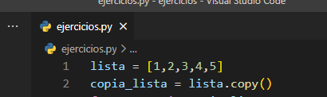

- ¿Quina és la diferència en Python entre “shallow copy” i “deep copy”?

Amb “shallow copy”, s'emmagatzema una còpia de l'objecte original i finalment només es copia la direcció de referència. Amb “deep copy”, s'emmagatzema la còpia de l'objecte original i les còpies repetitives. Per a objectes relativament simples, “shallow copy” funciona bé. No obstant això, si els nostres objectes contenen altres objectes, només es copiarà la referència a aquests amb els problemes que això comporta. Sí s'utilitza “deep copy”, si qualsevol objecte de la còpia es modifica no hi haurà cap repercussió sobre l'original.

- Afegir un element a una llista.

Afegim el 6 a la llista.

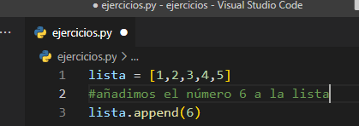

- Llevar un element a una llista.

Li llevem el 5 a la llista

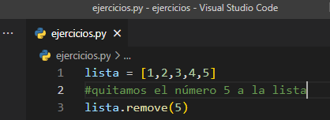

- Crear una nova llista amb els 4 últims elements d’una llista.

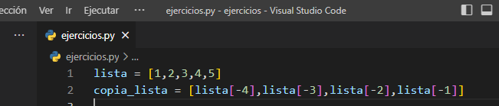

- Convertir les paraules d’una cadena (separades per espai) a una llista.

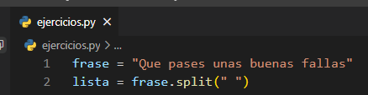

- Comentaris amb una línia.

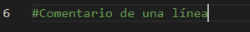

- Comentaris multilínia.

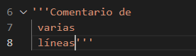

Activitat 05.02

Crea un exemple amb 3 funcions que:

- Reva 2 números i torne la suma.

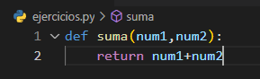

- Reva una llista i modifique eixa mateixa llista (referència) doblant els valors de tots els elements. No ha de retornar res.

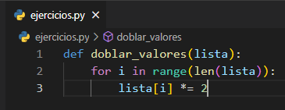

- Reva una llista i torne una còpia de la llista mateixa llista (referència) doblant els valors de tots els elements. La llista original no hi ha de modificar-se.

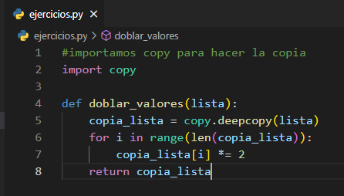

Activitat 05.03

Explica amb un exemple, com passar diversos paràmetres des de consola a un programa Python 3.

